المحاضره التاسعه
مقدمة
- یعتبر برنامج Microsoft Access واحد من أشھر قواعد البیانات والتي تستخدم في ترتیب قواعد البیانات واستخراج النتائج منھا وعمل الاستفسارات اللازمة.
- وھو عبارة عن برنامج رسومي یعمل تحت بیئة Windows الرسومیة . ویحتوي ھذا البرنامج على مجموعة متنوعة من الكائنات التي یمكن استخدامھا لعرض المعلومات وإدارتھا مثل الجداول والنماذج والتقاریر والاستعلامات.
ممیزات مايكروسوفت أكسس
- جمع جمیع كائنات القاعدة في ملف واحد یأخذ الامتداد .accdb ،وھذا ولاشك أسھل في التعامل مع القاعدة وإن كان قد یمثل خطورة على القاعدة من جھة أن تلف ھذا الملف یتلف معھ كل كائنات القاعدة .
- استیراد وتصدیر أنواع مختلفة من البیانات إلى برامج مجموعة الأوفس أو إلى قواعد وبرامج أخرى .
- تعدد درجات الأمان في القاعدة وتعدد المستخدمین .
- إمكانیة وضع القاعدة على شبكة اتصالات داخلیة وتشغیلھا من عدة مستخدمین في آن واحد .
- وجود خصائص وطرق تمكن المستخدم من التحكم الكامل في القاعدة وبیاناتھا ومنع تغییر تصمیمھا .
مايكروسوفت أكسس و قواعد البيانات العلائقية
- یطلق على قواعد بیانات میكروسوفت أكسس اسم قواعد البیانات العلائقیة ویقصد بھا قواعد البیانات التي تكون الجداول فیھا مترابطة بینھا بعلاقات في حقل واحد أو أكثر .
الھدف الأساسي من ربط الجداول ھو منع تكرار البیانات والحد من مساحات التخزین الضائعة والرفع من كفاءة قاعدة البیانات
الكائنات المستخدمة في مايكروسوفت أكسس 2007
- وضعت میكروسوفت في ھذا البرنامج كائنات تساعد المستخدم لإدخال البیانات واستخراجھا من القاعدة وطباعتھا ، منها :
  - الجداول : وھي مكان تخزین البیانات في القاعدة ،وتتكون الجداول من حقول (أعمدة) وسجلات (صفوف) .
  - استعلامات : وھي كما یتضح من اسمھا استعلام عن بیانات معینة في القاعدة تنطبق علیھا معاییر محددة ، أو كائنات لتنفیذ عملیات على البیانات في الجداول كحذف سجلات أو تحدیثھا أو إنشاء الجداول أو إَلحاق سجلات بھا .
  - النماذج : وھي مكان تسجیل البیانات التي ترغب في حفظھا في الجدول ، وتحریرھا وعرضها على شاشة المستخدم
  - التقاریر : وھي كائنات عرض وطباعة البیانات بأشكال وطرق وتنسیقات منوعة .

فتح برنامج أكسس 2007
- يتم فتح برنامج أكسس عن طريق الخطوات:
- Start
- All Programs
- Microsoft Office
Microsoft Office Access 2007
إنشاء ملف قاعدة بيانات
يمكنك إنشاء قاعدة بيانات من قوالب جاهزة
للإستخدام ، وهي نوعان :
1)محلية و Sample
هي قوالب نموذجية وجاهزة للاستخدام ،موجودة على الحاسب الذي تعمل عليه وليس بالضرورة وجود رابط إنترنت لتحميلها
2)Microsoft office Online
هي قوالب نموذجية وجاهزة للاستخدام ،متوفرة على موقع شركة مايكروسوفت ويجب وجود رابط إنترنت لتحميلها
إنشاء ملف قاعدة بيانات
- يمكنك إنشاء قاعدة بيانات جديدة عن طريق اختيار قاعدة بيانات فارغة
- عند إختيار قاعدة بيانات فارغة ، يطلب منك تحديد إسم و موقع ملف قاعدة البيانات
- لتغيير موقع الملف نضغط عل الرابط كما في الصورة ، ليظهر لنا صندوق حوار تخزين الملف
- تم اختيار موقع الملف ليكون على سطح المكتب، وتم الإحتفاظ بإسم الملف المعياري كما هو ”قاعدة بيانات 1.accdb“ ،علما بأنه يمكننا تغيير إسم الملف كا نريد، ثم نضغط موافق
- نلاحظ تغير موقع الملف، ثم نضغط زر إنشاء ، لإتمام عملية الإنشاء
- أصبح لدينا الآن ملف قاعدة بيانات فارغ جاهز للاستخدام
- ملاحظة : خلافا لبرامج مايكروسوفت الأخرى ، يتم طلب تخزين ملف قاعدة البيانات أكسس، والسبب أن هذا الملف يحتوي في داخله العديد من الكائنات الأخرى التي يجب أن تخزن أولا بأول ، مثل الجداول والإستعلامات ، وعليه يجب أن نهيئ الملف لتخزين هذه الكائنات، وذلك بحجز مكان لها على ذاكرة الجهاز الثانوية(القرص الصلب مثلا)، وعملية الحجز تتم بتخزين الملف الذي يحتوي هذه الكائنات أي ملف قاعدة البيانات.
- فتح ملف قاعدة بيانات قديم
- يمكنك فتح ملف أكسس،إما بالضغط عل فتح من زر أوفيس، أو بالضغط على الملف المطلوب إذا كان ظاهرا في المستندات الأخيرة
التعرف على بيئة أكسس 2007
- زر أوفيس:
  - يستخدم لفتح قائمة ملف المستخدمة في الإصدارات السابقة ، والتي تحتوي على أوامر الملفات من فتح وإنشاء، وحفظ وطباعة ...إلخ
- تتميز بيئة أوفيس 2007 بإستخدامها لشريط التبويب بدلا من القوائم، وهو شريط يحتوي على تبويبات متخصصة ، وفي كل تبويب مجموعات خاصة بهذا التبويب، ولدينا التبويبات الرئيسية التالية:
  - تبويب الصفحة الرئيسية
  - تبويب إنشاء
  - تبويب بيانات خارجية
  - تبويب أدوات قواعد البيانات
وهناك تبويبات ثانوية تظهر عند الحاجة،أو تظهر عند إستخدام كائن معين
- تبويب الصفحة الرئيسية:يستخدم في إنجاز مهام مثل
  - تحديد طريقة عرض أخرى.
  - نسخ ولصق من الحافظة.
  - تعيين خصائص الخط الحالية.
  - تعيين محاذاة الخط الحالية.
  - تطبيق تنسيق النص المنسق على حقل "مذكرة".
  - العمل مع السجلات (تتضمن الأوامر "تحديث" و"جديد" و"حفظ" و"حذف" و"الإجماليات" و"تدقيق إملائي" و"أكثر").
  - فرز السجلات وتصفيتها.
  - البحث عن السجلات.
- تبويب إنشاء: وهو التبويب الأكثر أهمية ويستخدم في إنجاز مهام مثل:
  - إنشاء جدول فارغ جديد.
  - إنشاء جدول جديد باستخدام قالب الجدول.
  - إنشاء جدول فارغ جديد في طريقة عرض "التصميم".
  - إنشاء نموذج جديد يستند إلى جدول أو استعلام نشط.
  - إنشاء pivot table أو مخطط جديد.
  - إنشاء تقرير جديد يستند إلى جدول أو استعلام نشط.
  - إنشاء استعلام أو ماكرو أو وحدة نمطية أو فئة وحدة نمطية جديدة.
- تبويب بيانات خارجية:يستخدم في إنجاز مهام مثل
  - استيراد بيانات خارجية أو الارتباط بها.
  - تصدير بيانات.
  - تجميع البيانات وتحديثها باستخدام البريد الإلكتروني.
  - العمل مع قوائم SharePoint غير المتصلة.
  - إنشاء عمليات الاستيراد والتصدير المحفوظة.
  - نقل كافة أجزاء قاعدة البيانات أو جزء منها إلى موقع SharePoint جديد أو موجود.
- تبويب أدوات قاعدة البيانات:يستخدم في إنجاز مهام مثل
  - تشغيل محرر Visual Basic أو ماكرو.
  - إنشاء علاقات جدول وعرضها.
  - إظهار/إخفاء تبعيات الكائنات أو ورقة الخصائص.
  - تشغيل توثيق قاعدة البيانات أو تحليل الأداء.
  - نقل البيانات إلى Microsoft SQL Server أو قاعدة بيانات Access (الجداول فقط).
  - تشغيل "إدارة الجداول المرتبطة" إدارة وظائف Access الإضافية.
  - إنشاء وحدة نمطية (Visual Basic for Applications (VBA.
- جزء التنقل:وهو الجزء الذي يحتوي كل الكائنات التي تحتويها قاعدة البيانات،وبشكل رئيسي تحتوي على:
  - الجداول
  - الاستعلامات
  - النماذج
  - التقارير
المحاضره العاشره
تذكير بمثال الجامعة
- أخذنا في محاضرة سابقة مخطط الكيان العلاقة التالي:
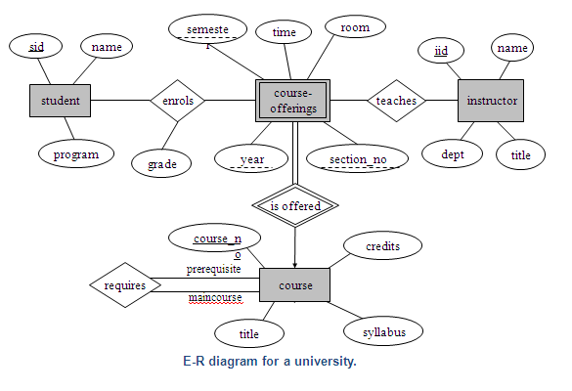
- ونتج عن تحويل مخطط الكيان العلاقة ، مخطط قواعد البيانات التالي:
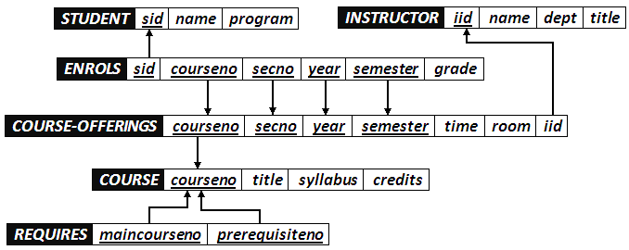
- سنقوم في هذه المحاضرة، وما يليها باستخدام هذا المثال للشرح والتطبيق

ما هو الجدول؟
- يعتبر الجدول هو الكائن الأساسي في بناء قاعدة البيانات، حيث أنه المخزن الحقيقي للبيانات.
- يحتوي الجدول على بيانات حول موضوع معين مثل الطلاب المحاضرون المقررات.ويتكون من صفوف تسمى سجلات، ومن أعمدة تسمى حقول.
- يحتوي السجل في الجدول على معلومات متعددة حول عنصر معين، كان يكون سجل معلومات عن الطالب،أو سجل معلومات عن المقرر.
- أما الحقل فهو عبارة عن معلومة من نوع معين يمكن سردها لأكثر من عنصر، بحيث تكون معلومات الحقل متجانسة في النوع.
- وبالتالي يتكون السجل الواحد من عدد من الحقول التي تصف معلومات لشخص أو شيء ما.
يمكن أن تحتوي قاعدة البيانات على جدول فأكثر(ملف واحد يحتوي عدة جداول
طرق إنشاء الجدول
- يمكن إنشاء الجدول بأكثر من طريقة:
  - عند إنشاء ملف قاعدة بيانات جديد، يتم إنشاء جدول فارغ من قبل برنامج الأكسس
يتم إدراج جدول جديد في قاعدة البيانات ويتم فتحه في طريقة عرض "ورقة البيانات
- يمكن إنشاء الجدول بأكثر من طريقة:
  - عند إنشاء فتح ملف قاعدة بيانات مخزن سابقا، في علامة التبويب إنشاء، في المجموعة جداول، انقر فوق جدول
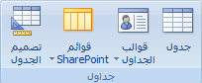
يتم إدراج جدول جديد في قاعدة البيانات ويتم فتحه في طريقة عرض "ورقة البيانات
- يمكن إنشاء الجدول بأكثر من طريقة:
  - إنشاء جدول استناداً إلى قالب جدول، لإنشاء جداول "جهات الاتصال" أو "المهام" أو "المشاكل" أو "الأحداث" أو "الأصول" ربما ترغب بالبدء بقوالب الجداول التي تأتي مع Office Access 2007.وذلك في علامة التبويب إنشاء، في المجموعة جداول، انقر فوق قوالب الجدول ثم حدد واحدًا من القوالب المتوفرة من القائمة(قم بتجربة القوالب الموجودة)
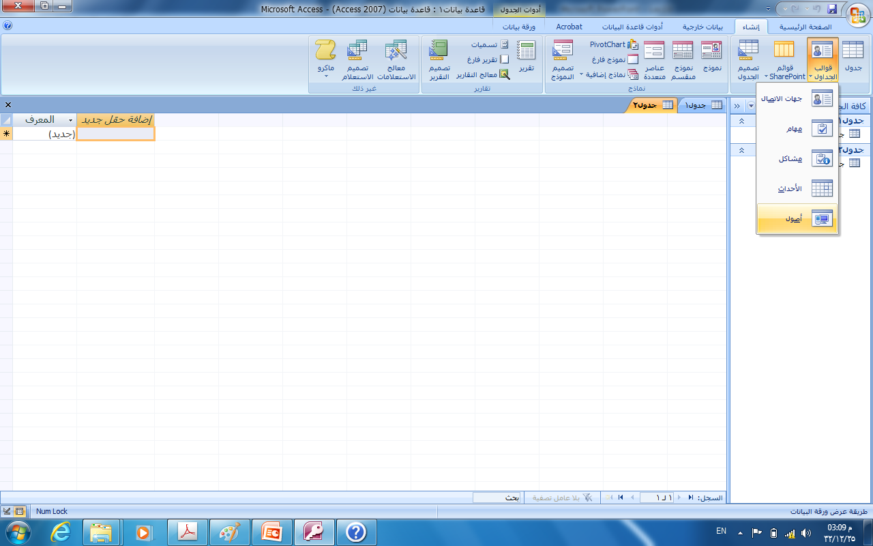

-4إنشاء جدول جديد بواسطة الاستيراد أو الارتباط ببيانات خارجية.وذلك ضمن علامة التبويب بيانات خارجية، في المجموعة استيراد، انقر فوق أحد مصادر البيانات المتاحة.
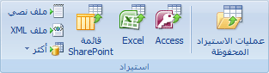
اتبع الإرشادات الموجودة في مربعات الحوار.
ينشئ Access الجدول الجديد ويعرضه في "جزء التنقل".
5إنشاء جدول جديد بواسطة تصميم الجداول، وهي الطريقة الأكثر إستخداما ، لأنها تعطيك الفرصة لبناء هيكل الجدول ومن ثم إدخال البيانات،و ذلك عن طريق التبويب إنشاء مجموع جداول.

- ملاحظة1: عند إنشاء جدول بالطريقة الأولى والثانية يمكنك إدخال البيانات مباشرة ، ويقوم برنامج الأكسس ببناء الهيكل للجدول.
- ملاحظة2: عند بناء الجدول بالطريقة الخامسة ،يقوم المستخدم ببناء هيكل الجدول ومن ثم الإنتقال لإدخال البيانات، وهو الأفضل
- ملاحظة 3: يمكن التنقل بين الطريقتين بكل سهولة ويسر عن طريق تبويب ورقة بيانات الذي يظهر في حالة إنشاء جدول، حيث يمكن التبديل بين التصميم وورقة البيانات
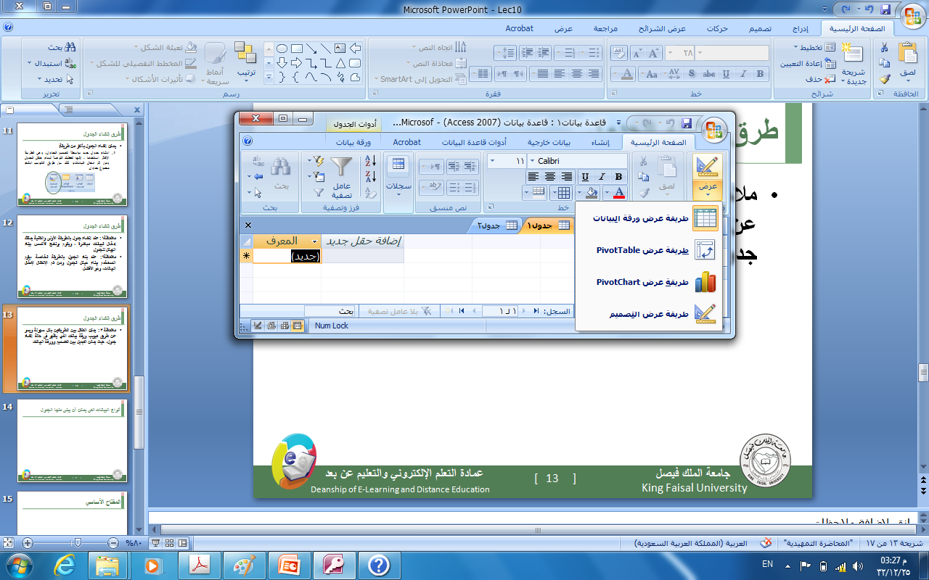
- التغيير بعد التحويل إلى وضع التصميم
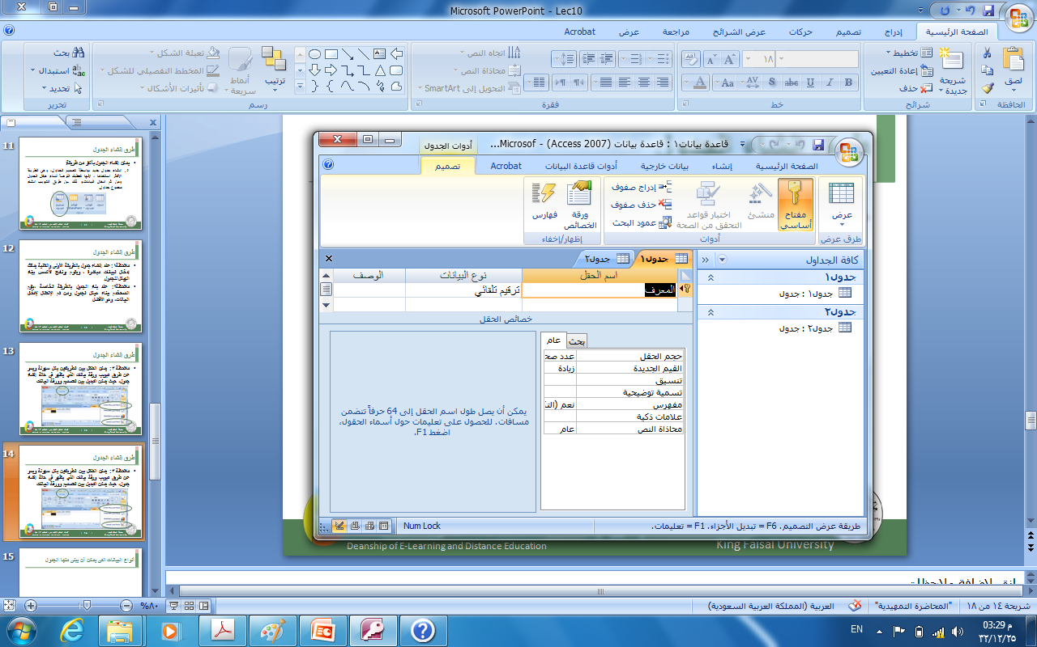

أنواع البيانات التي يمكن أن يبني منها الجدول
يجب التعامل مع نوع بيانات الحقل على أنها مجموعة كفاءات يتم تطبيقها على كافة القيم المتضمنة في الحقل وتساعد في تحديد نوع بيانات تلك القيم. فعلى سبيل المثال، قد تتضمن القيم المخزنة في حقل "نصي" أحرفًا وأرقامًا ومجموعة محدودة من علامات الترقيم فقط. علاوة على ذلك، قد يبلغ الحد الأقصى لعدد الأحرف التي يحتوي عليها الحقل "النصي" 255 حرفًا.
- هناك عشرة أنواع مختلفة من البيانات في Access:
- مرفق عبارة عن الملفات، مثل الصور الرقمية. ويمكن إرفاق ملفات متعددة لكل سجل. ولا يتوفر هذا النوع من البيانات في الإصدارات السابقة من Access.
- ترقيم تلقائي عبارة عن الأرقام التي يتم إنشاؤها تلقائيًا لكل سجل.
- عملة عبارة عن القيم المالية.
- التاريخ/الوقت عبارة عن التواريخ والأرقام.
- ارتباط تشعبي عبارة عن الارتباطات التشعبية، مثل عناوين البريد الإلكتروني.
- مذكرة عبارة عن مجموعات نصية طويلة ونصوص تستخدم تنسيق نصي. وسيكون الاستخدام الفعلي لحقل "المذكرة" وصفًا مفصلاً للمنتج.
- رقم عبارة عن القيم الرقمية، مثل المسافات. لاحظ وجود نوع منفصل لبيانات كل عملة.
- كائن OLE كائنات OLE (كائن OLE: كائن يدعم بروتوكول OLE لارتباطه وتضمينه. يمكن أن يرتبط كائن OLE لملقم OLE (على سبيل المثال، صورة Windows أو جدول بيانات Microsoft Excel أو تضمينه في حقل أو نموذج أو تقرير.)، مثل مستندات Word.
- نص عبارة عن قيم أبجدية رقمية صغيرة، مثل الاسم الأخير أو عنوان الشارع.
10.موافق/غير موافق قيم منطقية
تفصيل بعض أنواع البيانات التي يمكن أن يبني منها الجدول
- مرفق:
- الغرض يمكنك استخدام حقل المرفق لإرفاق العديد من الملفات بداية من الصور وحتى السجلات.
- من المفترض أنه لديك قاعدة بيانات لجهات الاتصال الخاصة بالوظائف. يمكنك استخدام حقل المرفق لإرفاق صورة لكل جهة اتصال، كما يمكنك إرفاق سيرة ذاتية أو أكثر لجهة اتصال بنفس الحقل في هذا السجل.
- بالنسبة لبعض أنواع الملفات، يقوم Access بضغط كل مرفق بمجرد إضافته.
- يمكنك إرفاق العديد من أنواع الملفات المختلفة إلى السجل، لكن قد يتم حظر بعض أنواع الملفات التي قد تشكل مخاطر أمنية. وكقاعدة عامة، يمكنك إرفاق أي ملف تم إنشاؤه باستخدام أحد برامج نظام Microsoft Office 2007. كما يمكنك إرفاق ملفات السجلات (.log) والملفات النصية (.text أو .txt) والملفات المضغوطة .zip.

- رقم :
- يتم تحديد حجم الحقل لنوع البيانات رقم عن طريق تخصيص حجم الحقل إلى أحد الخيارات التالية:
  - بايت — يُستخدم للأعداد الصحيحة التي تتراوح من 0 إلى 255. حيث إن التخزين المطلوب هو 1 بايت.
  - عدد صحيح — يُستخدم للأعداد الصحيحة التي تتراوح من 0 إلى 255. حيث إن التخزين المطلوب هو 2 بايت.
  - عدد صحيح طويل — يُستخدم للأعداد الصحيحة التي تتراوح من -2,147,483,648 إلى 2,147,483,647. حيث إن التخزين المطلوب هو 4 بايت.
  - يُستخدم العدد المفرد لقيم الفاصلة العائمة الرقمية التي تتراوح من -3.4 * ³⁸10 إلى 3.4 * ³⁸10 وإلى ما يصل إلى 7 أرقام رئيسية. حيث إن التخزين المطلوب هو 4 بايت.
  - يُستخدم العدد المزدوج لقيم الفاصلة العائمة الرقمية التي تتراوح من -1.797 * ³⁰⁸10إلى +1.797 * ³⁰⁸10 وإلى ما يصل إلى 15 رقمًا صحيحًا. حيث إن التخزين المطلوب هو 8 بايت.
  - يُستخدم معرف النسخ المتماثلة لتخزين المعرف الفريد العمومي المطلوب للنسخ المتماثلة. حيث إن التخزين المطلوب هو 16 بايت. لاحظ أنه لا يتم اعتماد النسخ المتماثلة باستخدام تنسيق الملف .accdb.
  - يُستخدم الرقم العشري للقيم الرقمية التي تتراوح من - 9.999 * ²⁷10 إلى +9.999 * ²⁷10، حيث إن التخزين المطلوب هو 12 بايت.
- ملاحظة :للحصول على أفضل أداء، يجب دومًا تحديد أقل حجم حقل مناسب
- الوقت/التاريخ:
- يمكن اختيار تنسيق معين خاص بالتاريخ من ضمن التنسيقات التالية:
- التاريخ العام لن يتم عرض الوقت بشكل افتراضي إذا كانت القيمة تاريخًا فقط،؛ كما أنه لن يتم عرض التاريخ إذا كانت القيمة وقتًا فقط. يجمع هذا الإعداد بين إلإعدادين "التاريخ القصير" و "الوقت الطويل".
أمثلة
    - 4/3/07
    - 05:34:00 م
    - 4/3/07 05:34:00 م
- يعدالتاريخ الطويل هو نفس إعداد "التاريخ الطويل" الموجود في الإعدادات الإقليمية في Windows. مثال: السبت، 3 ابريل، 2007.
- يعرضالتاريخ المتوسط التاريخ كـ dd-mmm-yyyy. مثال:3-ابريل-2007.
- يعتبرالتاريخ القصيرهو نفس إعداد "التاريخ القصير" الموجود في الإعدادات الإقليمية في Windows. مثال: 4/3/07.
- تحذير يفترض بإعداد "التاريخ القصير" أن تكون التواريخ فيما بين 1/1/00 و12/31/29 من تواريخ القرن الحادي والعشرين (أي أن السنين يُفترض أن تكون من 2000 إلى 2029). ويُفترض أن تكون التواريخ فيما بين 1/1/30 و12/31/99من تواريخ القرن العشرين (أي أن السنين يُفترض أن تكون من 1930 إلى 1999).
- يعدالتاريخ الطويل هو نفس الإعداد الموجود في علامة التبويب وقت من الإعدادات الإقليمية في Windows. مثال: 5:34:23 م.
- يعرضالوقت المتوسط الوقت بالساعات والدقائق مفصولة بحرف فاصل زمني. مثال: 5:34 م.
- يعرضالوقت القصير الوقت بالساعات والدقائق مفصولة بفاصل زمني باستخدام تنسيق 24 ساعة. مثال: 17:34
المفتاح الأساسي
- مفتاح الأساسي هو ذلك الحقل (أو مجموعة الحقول ) الذي يمكن عن طريقه تمييز سجلات الجدول الواحد عن بعضها البعض.
- يمكن تحديد المفتاح الأساسي لجدول ما عن طريق الشكل في الصورة
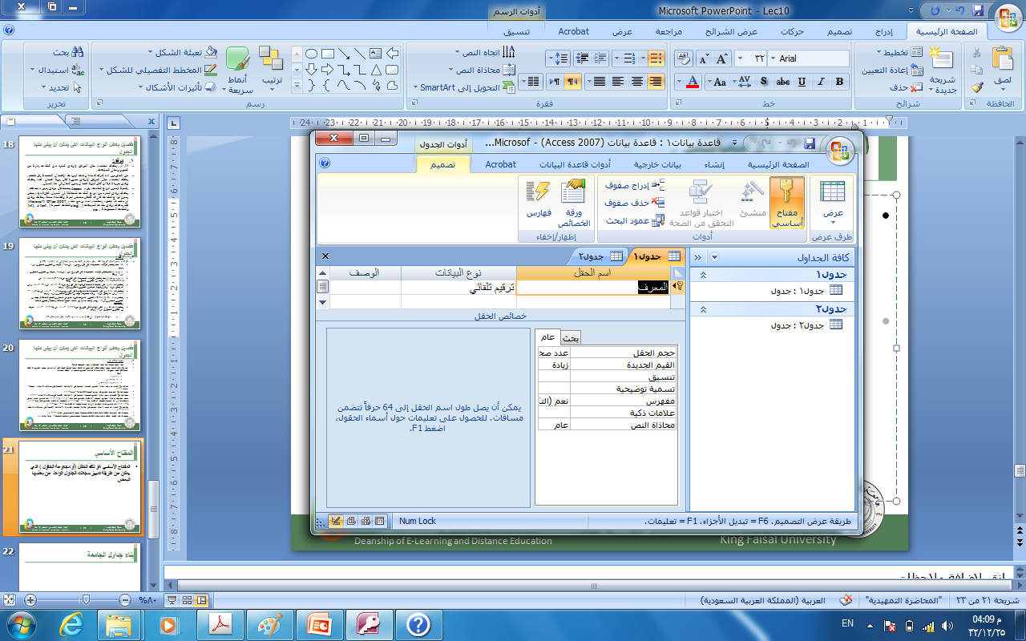
- يعتبر المفتاح الأساسي (Primary Key) جزءا رئيسا في ربط جداول قاعدة البيانات بعضها ببعض.
بناء جداول الجامعة
في مثال الجامعة لدينا عدد 6 جداول هي :
- جدول الطالب(Student)
- جدول المدرس(Instructor)
- جدول الطالب الفصلي(Enrols)
- جدول الشعب الفصلي(Course-Offerings)
- جدول المقررات(Course)
- جدول المتطلب السابق(Requires)

- جدول الطالب(Student):
يتكون من الحقول التالية:
  - رقم الطالب (رقم ، رقم صحيح طويل) ، مفتاح أساسي
  - إسم الطالب (نص، 15 حرف)
  - التخصص( نص، 25 حرف)
- خطوات إنشاء جدول الطالب
  - نقوم بإنشاء ملف جديد ونخزنه تحت إسم University على سطح المكتب.

  - نقوم بإنشاء جدول بإستخدام طريقة تصميم الجداول

  - ندخل إسم الحقل الأول في خانة إسم الحقل
  - نقوم بإدخال نوع بيانات الحقل في خانة نوع البيانات من ضمن الخيارات المتوفرة
  - نقوم بإدخال حجم الحقل من بين الخيارات المعطاه
  - نكرر نفس العملية لحقل إسم الطالب
  - نكرر نفس العملية لحقل التخصص
  - نقوم بتحديد المفتاح الأساسي عن طريق إختيار الحقل ، ومن ثم الضغط على أيقونة مفتاح أساسي
  - نقوم بتخزين الجدول إما بالضغط على شكل القرص المرن في شريط الوصول السريع أو من قائمة زر أوفيس نختار حفظ أو حفظ بإسم، نكتب إسم الجدول ونضغط موافق
  - بعد الحفظ يظهر الجدول في جزء التنقل
  - ننتقل إلى نمط ورقة بيانات لإدخال بيانات الجدول، ومن ثم ندخل البيانات سجلا بعد الآخر
- نقوم بإنشاء باقي الجداول بذات الطريقة
- وبذلك يظهر لدينا في جزء التنقل الجداول الستة المطلوبة

المحاضره الحاديه عشر
- ملاحظة(1):للمضي قدما في هذه المحاضرة ، عليك مراجعة ما تم شرحه مسبقا عن العلاقات وأنواعها.
- ملاحظة (2): عليك مقارنة نتائج العلاقات في أكسس مع مخطط قواعد البيانات للجامعة لمعرفة مدى التطابق.
لماذا ننشئ علاقات الجداول؟
- هناك العديد من الأسباب التي تجعل من الضروري إنشاء علاقات جداول قبل إنشاء كائنات قاعدة بيانات أخرى، مثل النماذج والاستعلامات والتقارير:
  - تؤثر علاقات الجداول على تصميمات الاستعلام،للعمل مع سجلات من أكثر من جدول واحد، يجب عليك غالبًا إنشاء استعلام يربط هذه الجداول. يعمل الاستعلام من خلال مطابقة القيم في حقل المفتاح الأساسي للجدول الأول بحقل مفتاح خارجي في الجدول الثاني.
  - تؤثر علاقات الجداول على تصميمات النموذج والتقرير، حيث يقدم أكسس اختيارات تستند إلى هذه العلاقات.
  - علاقات الجداول هي الأساس حيث يمكنك تحسين التكامل المرجعي ليساعدك على منع السجلات الوحيدة في قاعدة البيانات.( السجل الوحيد هو سجل يرجع إلى سجل آخر غير موجود)
فهم التكامل المرجعي
- عندما تصمم قاعدة بيانات، فإنك تقسم المعلومات في جداول حسب الموضوع للحد من تكرار البيانات.
- الهدف من التكامل المرجعي هو منع السجلات الوحيدة والحفاظ على المراجع متزامنة بحيث لا يحدث عدم توافقية في البيانات بين الجداول المختلفة.
- يمكنك فرض التكامل المرجعي عن طريق تمكينه لعلاقة جدول .بحيث يرفض أكسس أية عملية تمنع التكامل المرجعي لعلاقة الجدول.
- في حال احتجت لتغيير قيمة المفتاح الأساسي ، بناءا عليه يجب عليك تحديث قيمته في الجداول المرتبطة معه، ويمكن ذلك عن طريق إختيار "تتالي تحديث الحقول المرتبطة”، ليقوم أكسس بعملية التحديث بالنيابة عنك.
- في حال احتجت لحذف قيمة المفتاح الأساسي ، بناءا عليه يجب عليك حذف قيمته في الجداول المرتبطة معه، ويمكن ذلك عن طريق إختيار "تتالي حذف السجلات المرتبطة”، ليقوم أكسس بعملية الحذف بالنيابة عنك.
عرض علاقات الجداول
- لعرض علاقات الجداول:
  - انقر فوق علاقات ضمن علامة التبويب أدوات قاعدة البيانات. يفتح الإطار "علاقات" ويعرض أي علاقات موجودة. إذا لم يتم تعريف أي علاقات جداول بعد، وكنت تفتح الإطار علاقات للمرة الأولى، يطالبك أكسس بإضافة جدول أو استعلام إلى الإطار.
إنشاء علاقة جدول
- إفتح لوحة العلاقات
- إضغط بزر الفأرة الأيمن لإظهار الجداول
- إختر الجداول/الإستعلامات المطلوبة .
- قم بإنشاء العلاقة:
  - هناك أكثر من طريقة لإنشاء علاقة جدول بآخر، سنذكر منها أبسط طريقتين:
    - بإستخدام سحب وإفلات الفأرة
    - بإستخدام قائمة تحديد علاقة
- باستخدام سحب وإفلات الفأرة:
  - اضغط على حقل المفتاح الأساسي في الجدول الأول، بزر الفأرة الأيسر.
  - حرك الفأرة مع إستمرار الضغط على زر الفأرة الأيسر باتجاه الجدول الثاني، وبالتحديد المفتاح الخارجي المطلوب
  - أترك زر الفأرة،لتظهر لك شاشة تحرير العلاقات
  - اضغط إنشاء لتجد أنه تم تكوين خط واصل بين الجدولين
1-باستخدام سحب وإفلات الفأرة:
- باستخدام شاشة تحرير العلاقات
  - اضغط على أيقونة تحرير علاقات
  - تظهر لك شاشة تحرير علاقات ،إضغط إنشاء جديد
  - في شاشة إنشاء جديد ،إختر إسم الجدول الأيمن
  - إختر إسم العمود الأيمن
  - إختر إسم الجدول الأيسر
  - إختر إسم العمود الأيسر
  - إضغط موافق، لتعود إلى شاشة تحرير علاقات
  - إختر إسم العمود الأيسر
  - إضغط إنشاء لتتم عملية إنشاء العلاقة
ملاحظة، هناك حالات تكون فيها العلاقة بين الجدولين على أكثر من حقل ، مثل علاقة جدول الشعب الفصلي بجدول الطالب الفصلي، عندها يتم إختيار باقي الحقول في شاشة تحرير العلاقات بعد الإنتهاء من شاشة إنشاء جديد
حذف علاقة جدول
- لحذف علاقة بين جدولين ، إضغط بزر الفأرة الأيمن على الخط الممثل للعلاقة بين الجدولين ، وإختر حذف

تغيير علاقة جدول
- لإجراء تغيير على علاقة ما بين جدولين ، إضغط بزر الفأرة الأيمن على الخط الممثل للعلاقة بين الجدولين ، وإختر تحرير علاقات، ومن شاشة تحرير علاقات نجري التغيير، ثم نضغط موافق
فرض التكامل المرجعي
- لفرض التكامل المرجعي على علاقة ما بين جدولين، نختار شاشة تحرير العلاقات ونُفَعِّل خيار ”فرض التكامل المرجعي“، وفي حالة رغبتنا بإعطاء المستخدم الفرصة للتعديل على قيمة الحقل الأساسي أو حذف قيمة حقل أساسي نفعل باقي الخيارات
إنشاء تقرير العلاقات
- لإنشاء تقرير بالعلاقات المنشأة، إختر أيقونة تقرير العلاقة
- يظهر لنا تقرير العلاقات أدناه، ويمكن تسميته العلاقات ل University
مقارنة مخطط قواعد البيانات مع تقرير العلاقة
المحاضره الثانيه عشر
إنشاء النماذج والتقارير
ما هو النموذج؟
- النموذج عبارة عن كائن يمكنك من إنشاء لوحات رسومية تعرض على شاشة المستخدم ، ليتمكن من خلالها إدخال البيانات أو إسترجاعها، أو تعديلها أو حذفها.
- كما يمكن عن طريق النماذج تفعيل بعض الإجرءات البرمجية.
طرق إنشاء النماذج
- هناك أكثر من طريقة لإنشاء النموذج ، وكلها متوفرة في تبويب إنشاء، ضمن مجموعة نماذج
- طرق إنشاء النماذج:
  - نموذج:لإنشاء نموذج يسمح لك بإدخال كل سجل على حدة
  - نموذج منقسم: لإنشاء نموذج منقسم يقوم بإظهار ورقة بيانات في المقطع العلوي ونموذج في
المقطع السفلي لإدخال معلومات حول السجل المحدد في ورقة البيانات
  - عناصر متعددة: لإنشاء نموذج يقوم بعرض سجلات متعددة في ورقة بيانات،مع إظهار سجل واحد في كل صف
  - Pivot Chart: لعرض البيانات على شكل رسم بياني
  - نموذج فارغ: لعرض نموذج فارغ يتم إضافة الحقول المطلوبة فيه عن طريق قائمة بالحقول المتوفرة
  - تصميم النماذج: إنشاء نموذج جديد فارغ بطريقة عرض التصميم، حيث يمكنك إجراء تغييرات تصميم متقدمة على النماذج، مثل إضافة عناصر تحكم مخصصة ،وإضافة تعليمات برمجية
  - معالج النماذج: لإنشاء نموذج خطوة بخطوة بمساعدة أكسس
  - ورقة بيانات: لإنشاء نموذج على شكل ورقة بيانات
  - مربع حوار مشروط: لإنشاء نموذج حوار يحتوي على زر إلغاء الأمر وزر موافق
  - Pivot Table: لإنشاء نموذج يعرض البيانات بشكل جدول مفصلي
طرق إنشاء النماذج
- سنكتفي في هذا السياق بشرح طريقتين فقط في إنشاء النماذج، ويترك للطالب التعرف على الطرق الأخرى:
  - نموذج
  - معالج النماذج
إنشاء نموذج بالضغط على أيقونة ”نموذج“
- تعتبر هذه الطريقة الأسهل في إنشاء النماذج حيث أنها تتكون من خطوتين إثنتين فقط:
    - إختيار الجدول أو الإستعلام المراد عمل النموذج له من جزء التنقل
    - إختيار أيقونة ”نموذج من مجموعة نماذج ضمن تبويب إنشاء
- بناءا على الخطوتين السابقتين يظهر لدينا النموذج كما في الشكل
- نرى في الشكل ما يلي:
  - طريقة العرض
  - شريط تنقل النموذج الرئيسي
  - شريط تنقل النموذج الفرعي
  - السجل الفعال في النموذج الفرعي
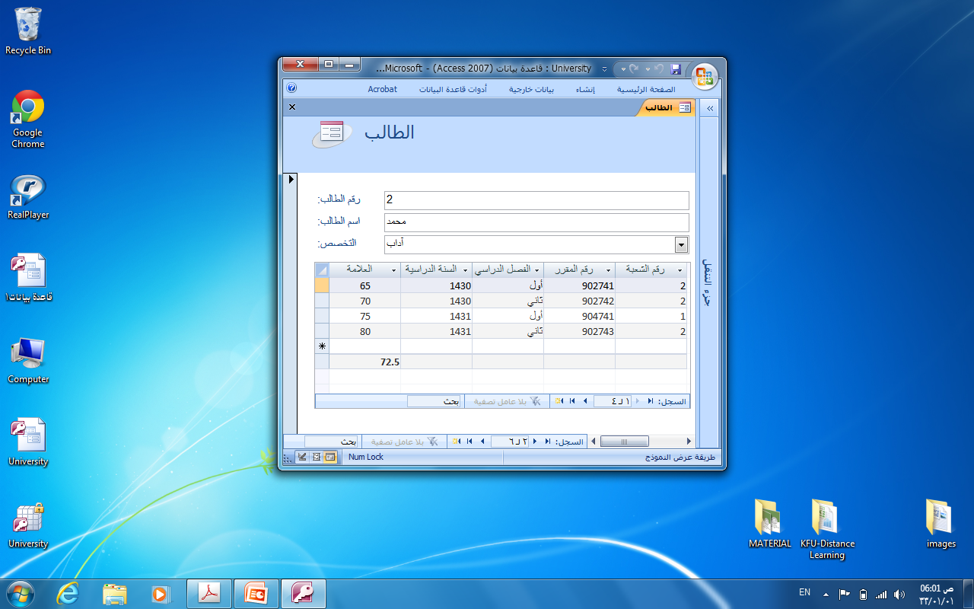
1
3
6
8
2
4
5
7
- نرى في الشكل شريط تنقل السجلات ، وفيه التفصيلات التالية:
  - منطقة البحث حسب رقم السجل
  - لإنشاء سجل جديد
  - للإنتقال إلى السجل الأخير
  - للإنتقال إلى السجل التالي
  - عدد السجلات الكلي
  - رقم السجل الحالي(السجل الفعال)
  - للإنتقال للسجل السابق
  - للإنتقال للسجل الأول
إنشاء نموذج بإستخدام طريقة معالج النماذج
- في هذه الطريقة يتم إنشاء النموذج خطوة بخطوة و بمساعدة برنامج أكسس. قم بإختيار التبويب إنشاء-المجموعة نماذج- نماذج إضافية-معالج النماذج
- تظهر لدينا شاشة معالج النماذج بالخطوات كالتالي:
  - تحديد مصدر البيانات(جداول أو إستعلامات) والحقول من ذلك المصدر.
  - ملاحظة يمكن الإختيار من أكثر من مصدر بشرط وجود علاقة ربط بين تلك المصادر.
  - يمكن إختيار أو التراجع عن إختيار بعض أو كل الحقول في جهة المصدر
2- بسبب إختيار بياناتنا من أكثر من مصدر ، فإنه يطلب منا هذه الخطوة الإضافية التي تتعلق بعرض البيانات من وجهة نظر المصدر الأول أو الثاني أو الثالث...
3-إختيار التخطيط ، وهي طريقة توزيع البيانات في داخل النموذج
4- إختيار النمط، ويقصد بالنمط شكل الخط، ولونه ولون الخلفية ..إلخ
5-تحديد عنوان النموذج
- ونهاية يظهر لدينا النموذج بالشكل التالي
طرق عرض النموذج
- بعد أن يتم إنشاء النموذج ، فإنه يمكن عرضه بأكثر من طريقة:
  - طريقة عرض النموذج: لا يمكن التغيير فيها، وهي الشاشة التنفيذية للنموذج
  - طريقة عرض التخطيط: وفيها يمكن للمستخدم أن يغير في تخطيط النموذج،إضافة أو حذف حقل من قائمة.
  - طريقة عرض التصميم : وفيها يمكن للمستخدم إجراء تغييرات كبيرة على النموذج من حيث التصميم بأكمله
ما هو التقرير؟
- التقرير عبارة عن كائن يساعد في إنشاء ورقة للطباعة على الطابعة،ويمكن أخذ محتوياته من جدول أو إستعلام ، واحد أو أكثر.
- كثيرا ما يتم الحكم على برنامج إدارة قاعدة البيانات من خلال التقارير التي يمكن طباعتها من خلاله، كون النسخة الورقية أكثر تداولا من النماذج، وهذا لا يقلل من أهمية النماذج.
طرق إنشاء التقارير
- يمكن إنشاء التقرير في أكسس 2007 بإحدى الطرق الآتية:
  - تقرير:إنشاء تقرير لجدول أو إستعلام مختار من جزء التنقل
  - تسميات:لتجهيز تقرير على شكل تسميات labels ليتم طباعتها وإلصاقها
  - تقرير فارغ:إنشاء تقرير فارغ ، ليتم إضافة الحقول المطلوب من قائمة حقول موجودة
  - معالج التقارير:لإنشاء التقرير خطوة بخطوة بمساعدة أكسس
  - تصميم التقارير:إنشاء التقرير بشكل أكثر تحديدا وتخصصا، بما يسمح بإضافة أدوات تحكم وجمل برمجية خاصة
- سنكتفي في هذا السياق بشرح طريقتين فقط في إنشاء التقارير، ويترك للطالب التعرف على الطرق الأخرى:
  - تقرير
  - معالج التقارير
إنشاء تقرير بإستخدام الضغط على أيقونة ”تقرير“
- تعتبر هذه الطريقة الأسهل في إنشاء التقارير، حيث تتلخص في خطوتين إثنتين:
  - إختيار الجدول أو الإستعلام المطلوب تقريره
  - الضغط على أيقونة ”تقرير“
- فيظهر لدينا التقرير بالشكل التالي:
- تمر عملية إنشاء التقرير بطريقة معالج التقارير بالخطوات التالية:
  - تحديد مصدر بيانات التقرير، والحقول المطلوبة من ذلك المصدر، وينطبق عليه ما ينطبق على النموذج بهذا الخصوص
  - إختيار وجهة النظر في عرض البيانات،كون البيانات من أكثر من مصدر
  - إختيار حقل أو أكثر ليتم تصنيف البيانات إلى مجموعات حسب الحقول المختارة
  - ترتيب أو فرز بيانات تقرير حسب حقل معين
  - إختيار التخطيط المناسب، وإتجاه الصفحة للطباعة
  - إختيار النمط المناسب
  - إختيار عنوان التقرير
- يظهر لدينا التقرير بالشكل التالي
طرق عرض التقرير
- يمكن عرض التقرير بإحدى الطرق التالية:
  - طريقة عرض تقرير
  - معاينة قبل الطباعة
  - طريقة عرض التخطيط
  - طريقة عرض تصميم التقرير
المحاضره الثالثه عشر

إنشاء الاستعلام
تذكير بمثال الجامعة
في مثال الجامعة لدينا عدد 6 جداول هي :
  - جدول الطالب(Student)
  - جدول المحاضر (Instructor)
  - جدول الطالب الفصلي(Enrols)
  - جدول الشعب الفصلي(Course-Offerings)
  - جدول المقرر(Course)
  - جدول المتطلب السابق(Requires)
بيانات جداول الجامعة
- من الضروري أن تكون البيانات في جداول قاعدة البيانات متكاملة مع بعضها البعض.
- ولتوضيح درسنا من المهم أن نعرض بيانات الجداول لمقارنة نتائج الاستعلام مع بيانات الجداول
ما هو الاستعلام؟
- الاستعلام هو طريقة لاستخلاص البيانات من جداول قاعدة البيانات، أو من إستعلامات أخرى
- يستخدم الاستعلام للاجابة عن أسئلة بسيطة، أولإجراء عمليات حسابية، أو تجميع بيانات من جداول مختلفة، أو إضافة بيانات جدول أوتغييرها أو حذفها.
- تسمى الاستعلامات المستخدمة في استرداد البيانات أو تطبيق عمليات حسابية بإستعلامات التحديد.
- تسمى إستعلامات إضافة البيانات ، أو تغييرها أو حذفها بإستعلامات الإجراء
- يمكن إستخدام الإستعلام كمصدر للبيانات في بناء النماذج أو بناء التقارير
طرق إنشاء الاستعلام
- يمكن إنشاء الإستعلام من التبويب إنشاء- مجموعة غيرذلك بإحدى طريقتين:
  - معالج الاستعلامات
  - تصميم الاستعلام
إنشاء الاستعلام باستخدام ”معالج الاستعلامات“
من التبويب إنشاء – المجموعة غيرذلك – نختار معالج الاستعلامات
- نلاحظ ظهور شاشة ”استعلام جديد“ تحتوي على الخيارات:
  - معالج الاستعلامات البسيطة
  - معالج الاستعلامات الجدولية
  - معالج استعلام البحث عن التكرار
  - معالج استعلام البحث عن غير المتطابقات
- معالج الاستعلامات البسيطة:ينشئ هذا المعالج استعلام تحديد من الحقول التي تنتقيها.
- مثال:
نرغب بانشاء استعلام يقوم بعرض
المعلومات(رقم الطالب ، اسم الطالب،
اسم المقرر، العلامة)
- معالج الاستعلامات البسيطة:
  - بإمكانك الاختيار بين استعلام تفصيل أو استعلام ملخص، لنختار تفصيل
- بإمكانك الاختيار بين فتح الاستعلام لعرض المعلومات ، أو تعديل تصميم الاستعلام، فيما يختص بتعديل تصميم الاستعلام ، فسوف نشرحه في جزء منفصل، لذلك سنختار فتح الاستعلام لعرض المعلومات
- تظهر لدينا نتائج الاستعلام
- مثال:
نرغب بانشاء استعلام يقوم بعرض
المعلومات(رقم الطالب ، اسم الطالب،
متوسط علامات الطالب)
إنشاء الاستعلام باستخدام ”معالج الاستعلامات“
- معالج الاستعلامات الجدولية
ينشئ هذا المعالج استعلام جدولي يعرض البيانات في تنسيق جدول بيانات مضغوط، ويطلق عليه جدول مفصلي أيضا
- معالج استعلام البحث عن التكرار
مثال: أنشئ إستعلام تكرار، موضحا فيه المقررات متعددة الشعب في جدول الشعب الفصلي
- معالج استعلام البحث عن غير المتطابقات
ينشئ هذا المعالج استعلام للبحث عن السجلات الموجودة في جدول ،وليس لها سجلات مرتبطة في جدول آخر
مثال:أنشئ استعلام بحث عن غير متطابقات ، لايجاد الطلاب الذين ليس لهم مقررات مسجلة في جدول الطالب الفصلي
- معالج استعلام البحث عن غير المتطابقات
مثال:أنشئ استعلام بحث عن غير متطابقات ، لايجاد الطلاب الذين ليس لهم مقررات مسجلة في جدول الطالب الفصلي
إنشاء الاستعلام باستخدام ”تصميم الاستعلام“
- يمكن إنشاء الإستعلام من التبويب إنشاء- مجموعة غيرذلك بإحدى طريقتين:
  - تصميم الاستعلام
- إن عملية إنشاء استعلام بطريقة تصميم الاستعلام تتسم بالسهولة واليسر ، ولكن يواجه بعض الطلاب مشكلة في صياغة الشرط في الإستعلام.
- يمكن تلخيص خطوات تصميم الاستعلام كما يلي:
  - إختيار مصدر المعلومات
  - ربط مصادر المعلومات في حالة عدم وجود علاقة ربط لتفادي تكرار المعلومات
  - إختيار الحقول المراد عرضها من ذلك المصدر
  - إختيار الحقول المراد وضع شرط عليها إن لم تكن قد أختيرت في الخطوة السابقة(2)
  - وضع الشرط المطلوب، أو مجموعة الشروط المطلوبة
- مثال : أنشئ إستعلام يقوم بعرض أسماء الطلاب الناجحين في مادة مدخل إلى تقنية المعلومات، إذا علمت ان علامة النجاح هي 60 فما فوق
- التحليل للسؤال:
  - الحقول المطلوب عرضها: اسم الطالب.
  - الحقول المطلوب شرطها : حقل العلامة ،وحقل إسم المقرر
  - الشرط:
    - الشرط الأول : حقل العلامة أكبر(>) من 60
    - الشرط الثاني : حقل اسم المقرر يساوي(=) القيمة ”مدخل إلى تقنية المعلومات“
    - الشرط الأول والشرط الثاني يتحققان معا (و) (AND)
- مثال : أنشئ إستعلام يقوم بعرض أسماء الطلاب الناجحين في مادة مدخل إلى تقنية المعلومات، إذا علمت ان علامة النجاح هي 60 فما فوق
الحل

- اذا يجدر التنويه هنا إلى أن التركيز على الشرط، وإذا كان هناك أكثر من شرط فيجب التركيز على العلاقة بينهما ”و“AND أم ”أو“ OR
- العلاقات المنطقية
أكبر <، أصغر >، يساوي =، لايساوي <>، اكبر او يساوي>=، أصغر أو يساوي <=
- العمليات المنطقية AND ،OR،NOT
- العمليات على الفترة BETWEEN
- العمليات على السلاسل الرمزية LIKE، بالاضافة لاستخدام رمز التصفية والبحث ‘*’، ‘$’
- س: لو طلب منك اسماء الطلاب الذين تاريخ ميلادهم في العام 1985، ما هو الشرط على التاريخ
- جواب 1:
- LIKE “*1985”
- جواب2:
- >= #1/1/1985# AND <= #31/12/1985#
- جواب3:
- BETWEEN (#1/1/1985# AND #31/12/1985#)
- جواب 4:
- LIKE “*/*/1985”
- س:
لو طلب منك اسماء الطلاب الذين تبدأ أسماءهم بحرف ”م“
- جواب :
LIKE “*م”
- س:
لو طلب منك اسماء الطلاب الذين ثاني حرف من إسمهم ”م“
- جواب:
LIKE “$م*”
- س:
لو طلب منك اسماء الطلاب الذين ثاني حرف من إسمهم ”م“ ، ورابع حرف ”د“
- جواب:
LIKE
- س:
لو طلب منك اسماء الطلاب الناجحين في مقرر ”مدخل“ و يسكنون ”عمان“
- جواب :
  - هنا شرطين مربوطين بعلاقة ”و“ ، اذا نكتب الشرطين في نفس سطر المعايير (criteria)، كل حسب حقله
    - شرط النجاح(>=60)على حقل العلامة
    - شرط العنوان (”عمان“LIKE )على حقل العنوان
مايكروسوفت أكسس 2007
- النصيحة التي نود توجيهها للطالب فيما يتعلق بجزئية الأكسس في هذا المقرر:
  - بالرغم من أن الاختبار النهائي نظري، إلا أن التطبيق العملي له الأثر الكبير في تعميق فهم الطالب ، وترسيخ المعلومة، وعليه فإن التطبيق العملي يساعد الطالب على الإجابة على أسئلة الإختبار وإن كانت نظرية
  - أسئلة إختبار الأكسس قد تتضمن شاشات من التطبيق ، ومن ثم السؤال عنها
  - نسأل لله لكم التوفيق في هذا المقرر وكل مقررات الإنتساب

المحاضره الرابعه عشر
مراجعة عامة

تم بحمد الله
دعائكم لي بالتوفيق

